**Modul Kasir**

Merupakan modul utama dimana terjadi transaksi penjualan, baik secara tunai maupun non tunai. Sewaktu terjadi transaksi, jika barang yg terjual adalah barang yg memiliki tanggal kadaluarsa, maka sistem akan secara otomatis mengurangi stok dari lot dengan tanggal kadaluarsa paling dekat terlebih dahulu.

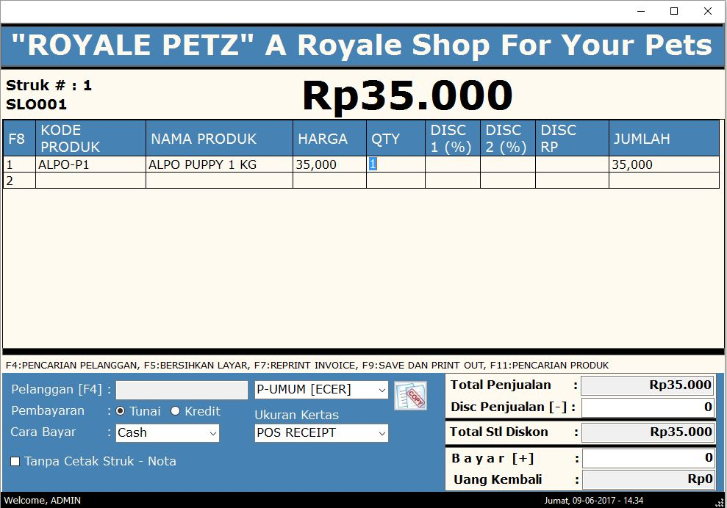

12

11

10

9

8

7

6

5

4

3

2

1

**Keterangan Gambar**

1. Menunjukkan Nomer Nota, jika itu merupakan nota baru maka, setelah no faktur tidak ada no urut. Jika nota lama atau revisi maka akan diikuti dengan no urut, misalkan **“SLO001-001”**
2. Menunjukkan nilai total transaksi
3. Menunjukkan daftar transaksi untuk nota tersebut,
   1. untuk kode produk dan nama produk bisa dilakukan pencarian dengan mengetik bbrp karakter, dan menekan enter
   2. untuk input qty akan dilakukan pengecekan untuk melihat apakah stok tersedia, nilai stok dihitung berdasarkan jumlah stok – limit stok
4. Menampilkan pelanggan yang melakukan pembelian, untuk melakukan pencarian pelanggan, tekan tombol F4, dan harga produk secara otomatis mengikuti harga dari group customer
5. Pembayaran, menentukan penjualan tunai atau kredit, jika kredit maka akan ditampilkan inputan untuk menginputkan lamanya tempo
6. Cara Bayar, menentukan cara pembayaran, berupa informative
7. Menunjukkan perlu mencetak struk atau tidak
8. Menentukan tipe grup pelanggan, yang digunakan untuk menentukan harga jual
9. Menentukan ukuran kertas untuk struk
10. Input jumlah disc total, dimana dipotongkan dari nilai total penjualan
11. Input jumlah uang yg dibayarkan, untuk perhitungan uang kembali
12. Tombol untuk copy nota, untuk melihat data invoice yg tersedia, dan melakukan pencetakan struk ulang

Melihat data pelanggan (F4)

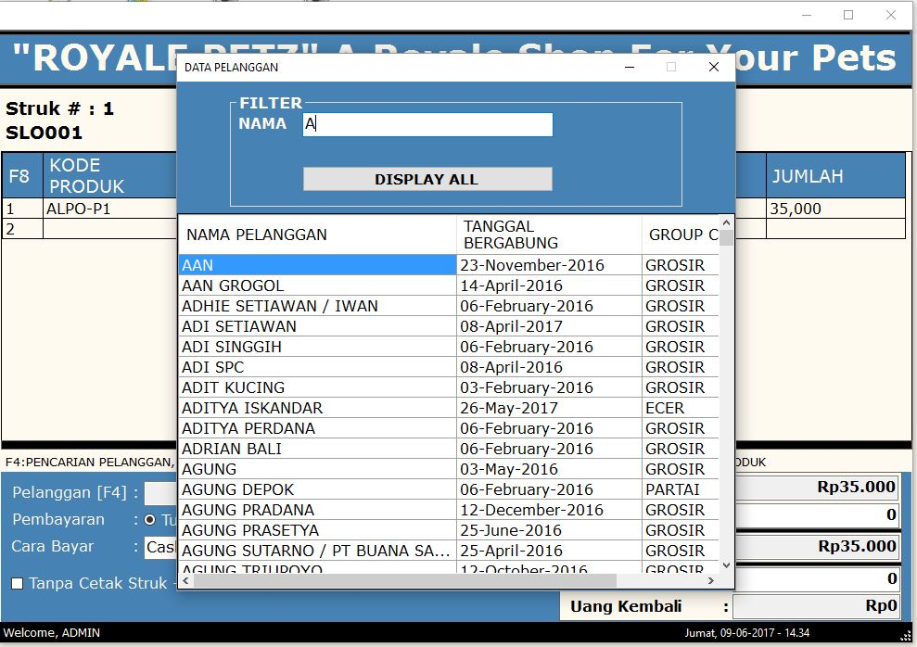

Melihat Data Invoice yang sudah disimpan (menekan tombol Copy)

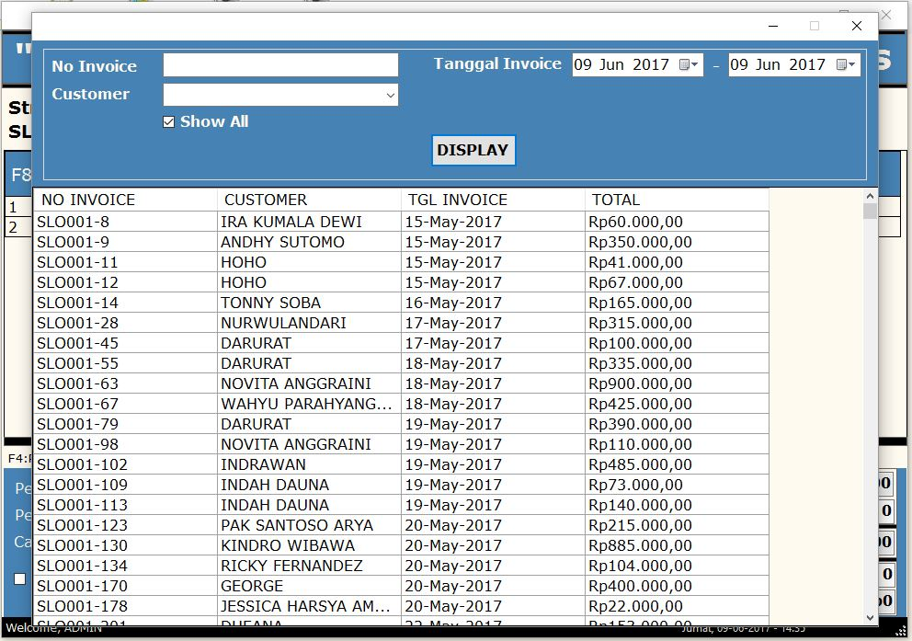

Data invoice akan diload untuk dicetak ulang

